博愛國小五年級數學第二單元練習卷 |  | 班別：  姓名： | 座號

一、選擇題 ：每題2分、共10分
- 同樣時間，速度越慢，走的距離越（①遠②近③無法比較）。

- 同樣速度，距離越近所花的時間越（①多②少③無法比較）。

- 同樣距離，速度越快所花的時間越（①多②少③無法比較）。

- 速度一定時，距離越長，所花的時間越（①多②少③不變）。
（提示：速度＝距離÷時間）

- 一天有幾分鐘？（①576②3600③1440）分

二、填填看 ：每格2分、共28分
- 下列有兩隊選手，請將各隊的前三名選出來：
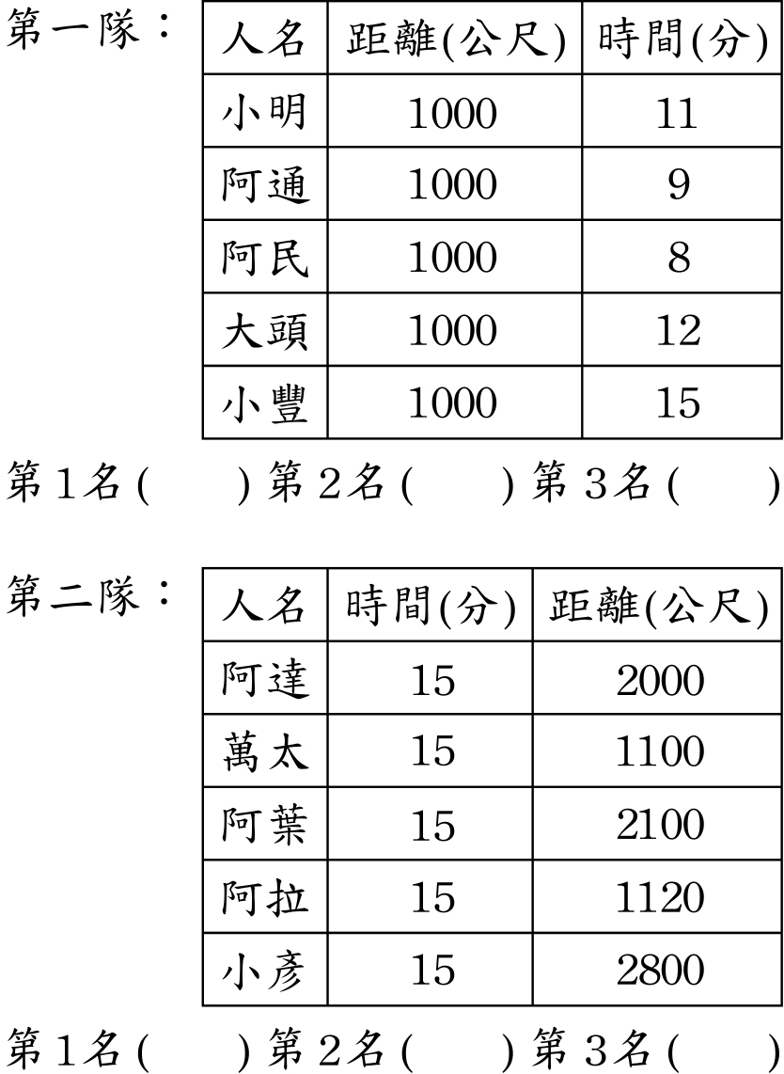

- 1872秒＝( )分( )秒

- 2時25分＝( )分

- 現在是早上9:30，經過5小時後是下午( )點( )分。

- 工人修築道路，預計13日完工，現在已經花了6日8時，還需（ ）日才完工（用帶分數記），也就是（ ）日（ ）時。

三、計算題 ：每題3分、共30分
1. 2時23分×5＝

- 2時13分×2＝

- 6時37分×2＝

- 10時48分÷1時48分＝

- 17分44秒÷2分32秒＝

- 23時24分÷6＝

- 15分20秒÷8＝

- 8日5時×7＝

- 4日12時×7＝

- 2日18時×6＝

四、應用題 ：每格5分、共25分
- 阿國參加登山活動，上山時花了2日5時，下山花了1日23時，請問共花了幾日幾時？

答：

- 俊彥參加登玉山活動，上山花的時間是下山的2倍，下山的時間是1日23時，上山的時間是幾日幾時？

答：

- 媽媽包一個粽子平均需要3分40秒，55分可以包幾個粽子？

答：

- 媽媽包一個壽司要花48秒，7分12秒共可包幾個壽司？

答：

- 妹妹看書，從下午6時30分到8時20分，連續看了一個禮拜，共看了幾時幾分？

答：

